ОТЧет по НЕДЕЛе истории и обществознания
Цели и задачи:
Цель:
- развитие познавательного интереса к истории, обществознания через внеурочные формы работы
- Воспитание толерантного отношения к окружающим
- формирование правовой грамотности обучающихся;
- умение применять знание прав и обязанностей на практике;
- развитие у учащихся умения самостоятельно, творчески мыслить и использовать знания и умения на практике;
- создание необходимых условий для поддержки одарённых детей
Основными принципами организации и проведения предметной методической недели являются:
- как можно большее привлечение учащихся к активной демонстрации своих достижений по предмету;
- использование активных форм демонстрации умений учащихся по предмету;
- обязательное поощрение учащихся за достигнутые успехи в предметной неделе;

Предметная Неделя была проведена в указанные сроки, согласно утверждённому плану. При подготовке мероприятий и творческих заданий учитывались возрастные особенности детей. Каждое мероприятие было нацелено на реализацию поставленных задач.

Программа недели
(06.12.2021 – 11.12.21гг.)

Мероприятие | Тема | Место проведения | Ответственный | Дата  Время проведения | Уровень проведения  (школьный/муниципальный)
1. Конкурсы рисунков 5-6 классы | «Боги Древней Греции – глазами детей»  «Сказочные наказания и реальность»  5 класс. | Коридор 2 этаж | Учитель истории и обществознания Блошенко Е.Ф. | 06.21 | Школьный
2. Игра – соревнование | «Сказочные наказания и реальность». | Кабинет истории и родного языка | Учитель истории и обществознания Блошенко Е.Ф. | 08.21 | Муниципальный
3. Тренинг | «Умение общаться».  6 класс | Кабинет истории и родного языка | Учитель истории и обществознания Блошенко Е.Ф. | 09.21 | Школьный
4. Игра | «Игротека». 7 класс | Кабинет истории и родного языка | Учитель истории и обществознания Блошенко Е.Ф. | 10.21 | Школьный
5. Викторина | «Интеллектуальный марафон».8 класс. | Кабинет истории и родного языка | Учитель истории и обществознания Блошенко Е.Ф. | 11.21 | Школьный
6. Политическая игра | «Я – кандидат в депутаты». | Кабинет истории и родного языка | Учитель истории и обществознания Блошенко Е.Ф. | 11.21 | Школьный

Сроки проведения: 06.12.2021 – 11.12.21

Форма проведения мероприятий: выставки (рисунков, творческих работ), познавательные внеклассные мероприятия, конкурсы, викторины.

Итоги
проведения Недели истории и обществознания

Чтобы повысить интерес школьников к проведению Недели истории и обществознания был организован выставка рисунков «Боги Древней Греции – глазами детей».
Учащиеся 5 класса приняли участие в выставке.
Был проведен тренинг с 5,6,7 классами «Умение общаться», прошло мероприятие очень весело, познавательно.
В игре – соревновании «Сказочные наказания и реальность» с 5 класс показали себя настоящими эрудитами в знании истории, которые в результате поиска и смекалки показали хорошие результаты. Активными участниками были: все ученики с 5 по 8 класса.

«Боги Древней Греции – глазами детей»

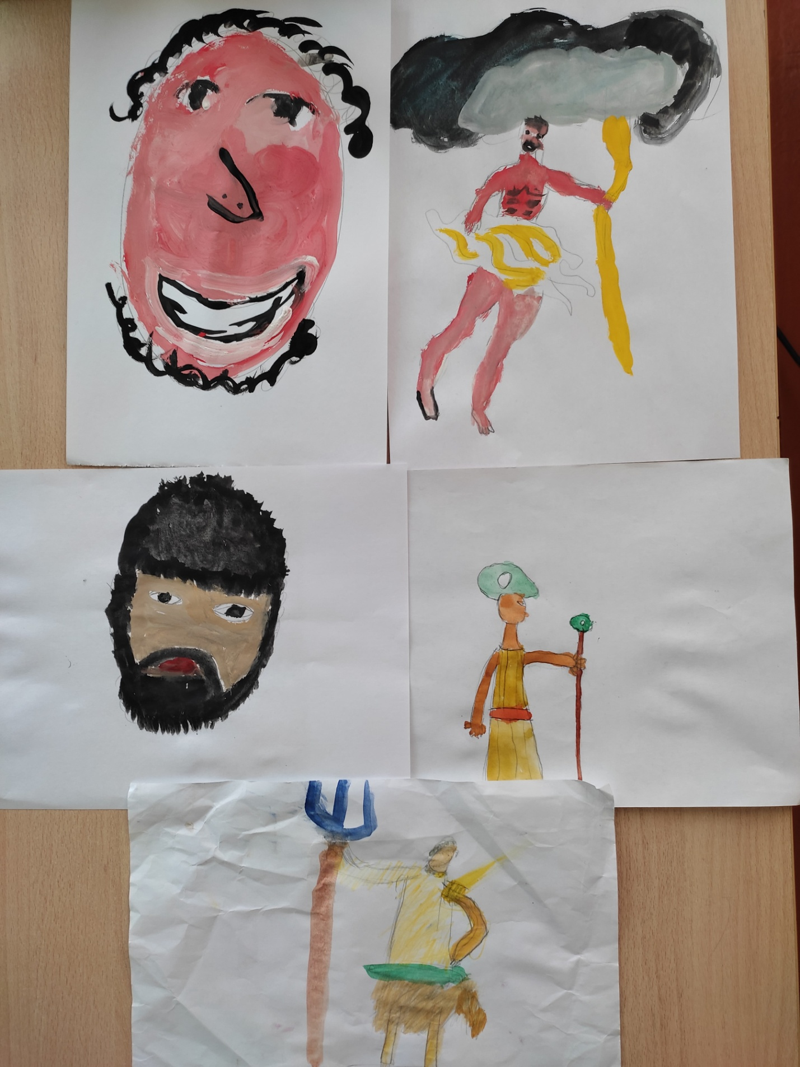

Игра – соревнование
«Сказочные наказания и реальность»
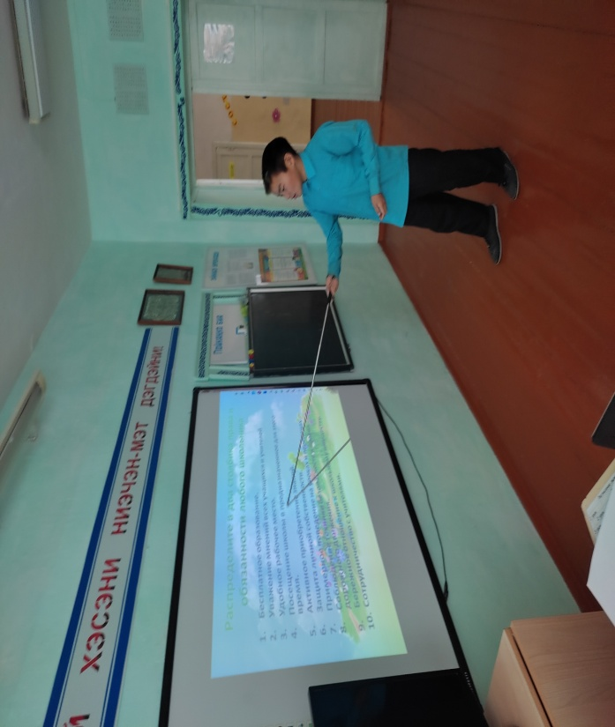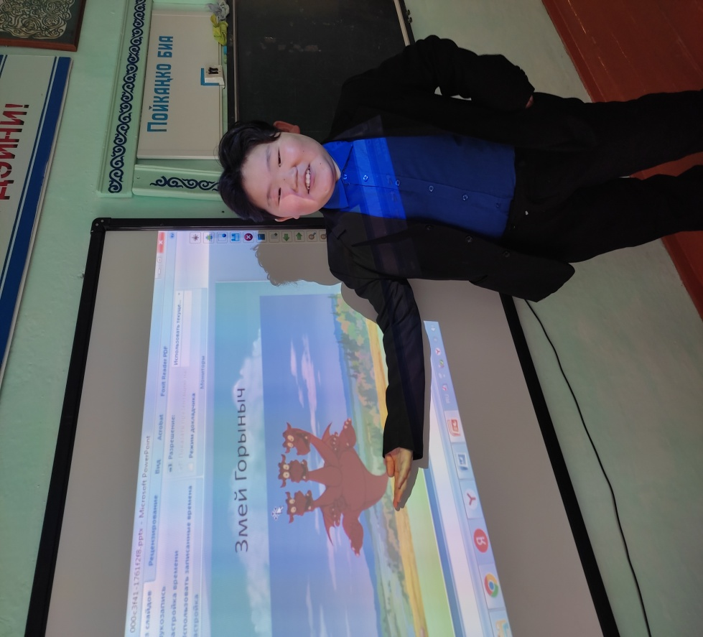

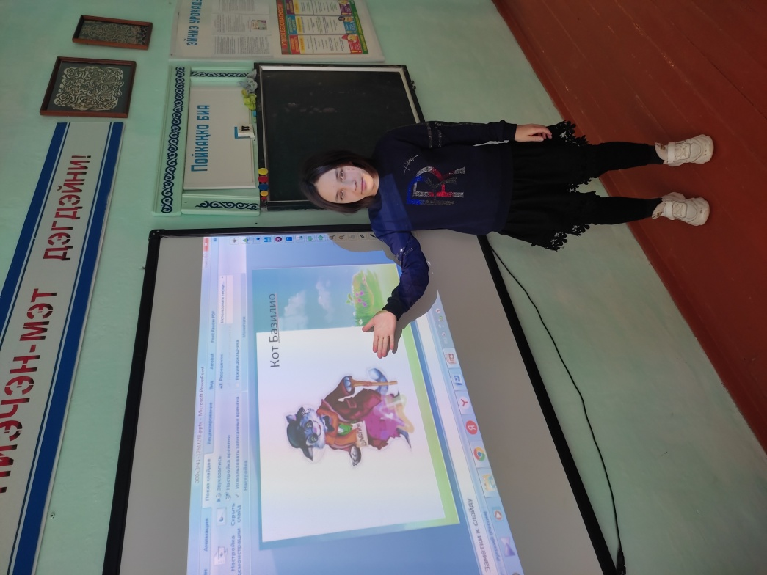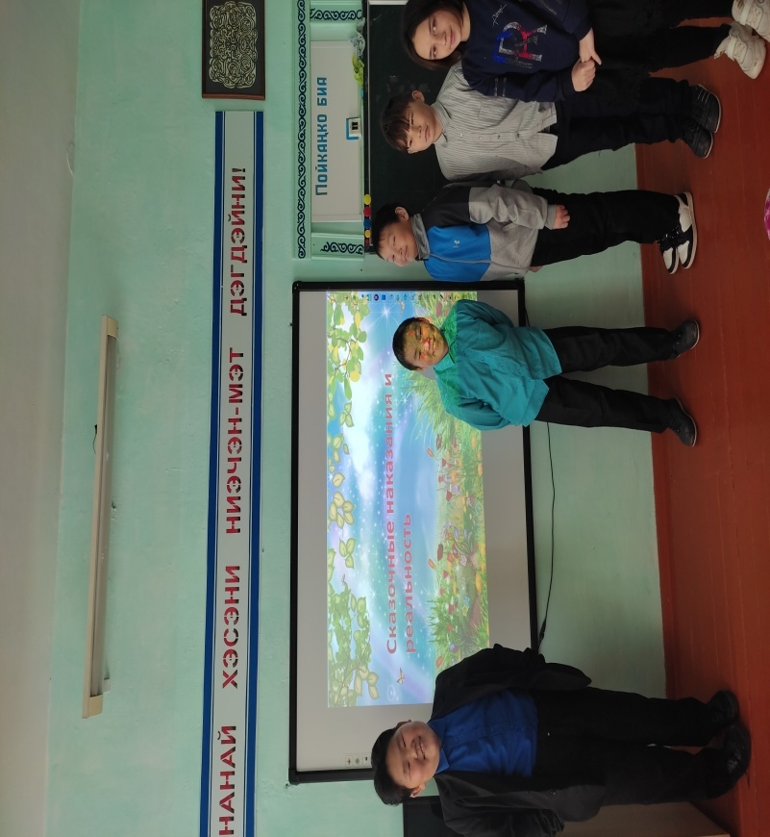
6 класс. Тренинг «Умение общаться»

Основные задачи:
- Создать атмосферу доверия среди одноклассников;
- Развивать способности в установлении и поддержании психологического контакта в общении;
- Познать свои возможности;
- Осознать и снять внутренние барьеры, мешающие эффективной коммуникации;
- Развивать базовые коммуникативные умения и навыки.
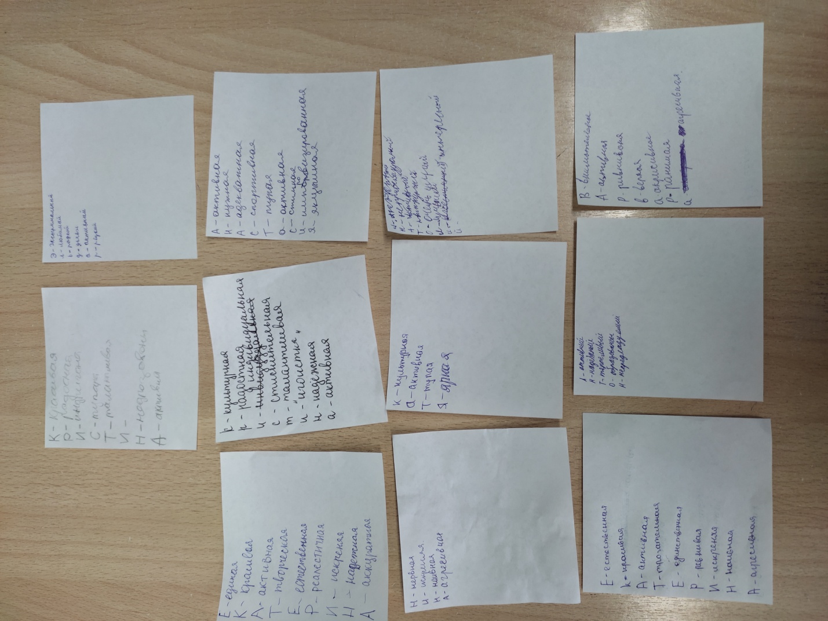

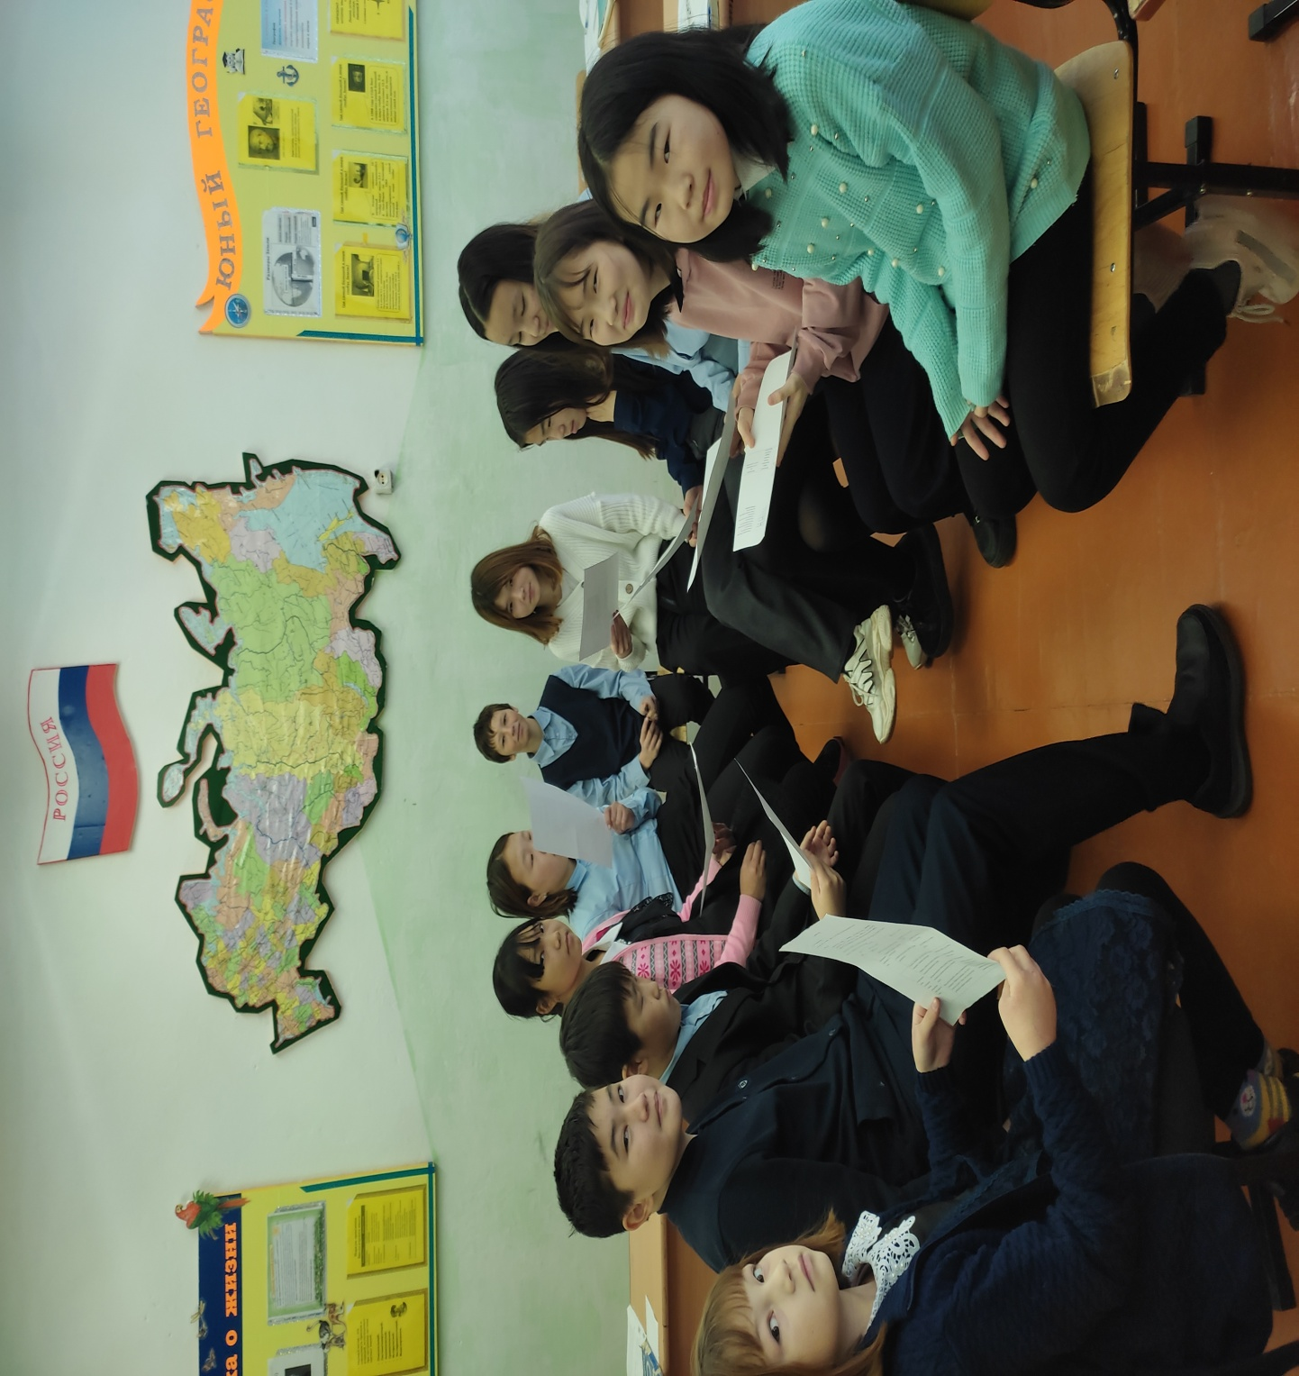

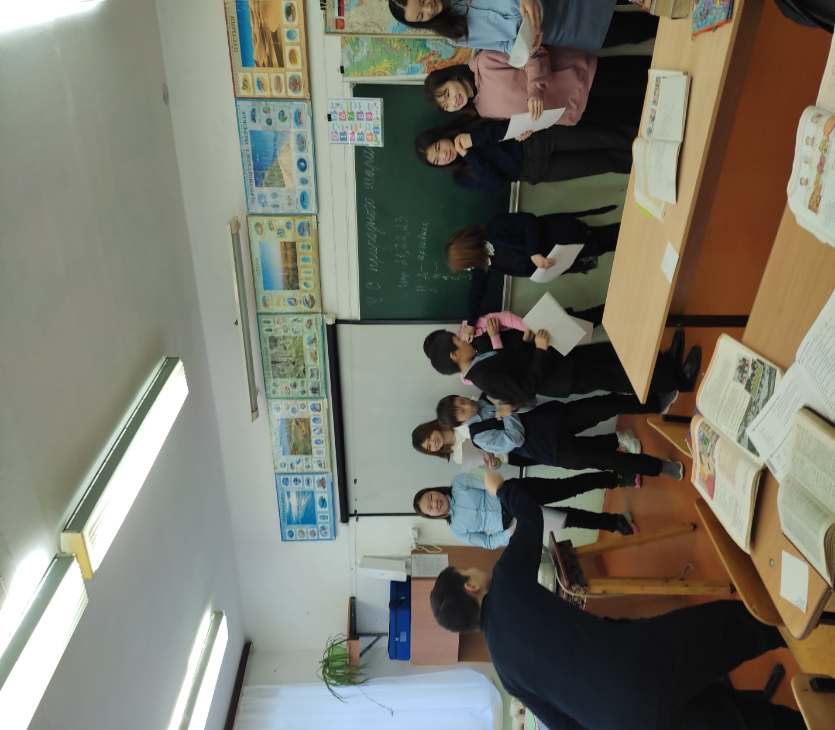

7 класс. Игра «Игротека»

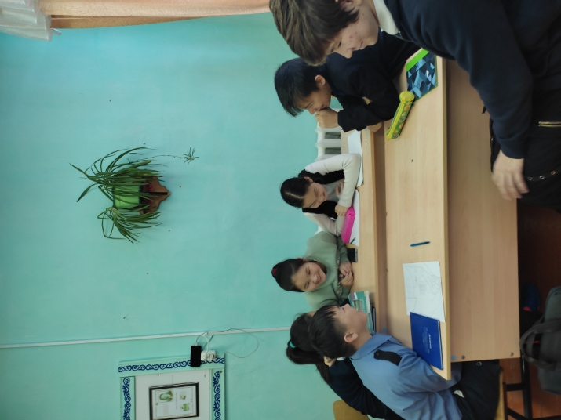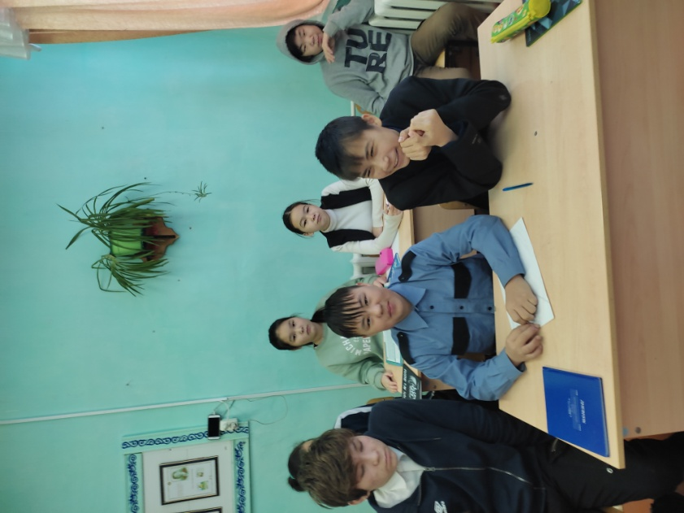

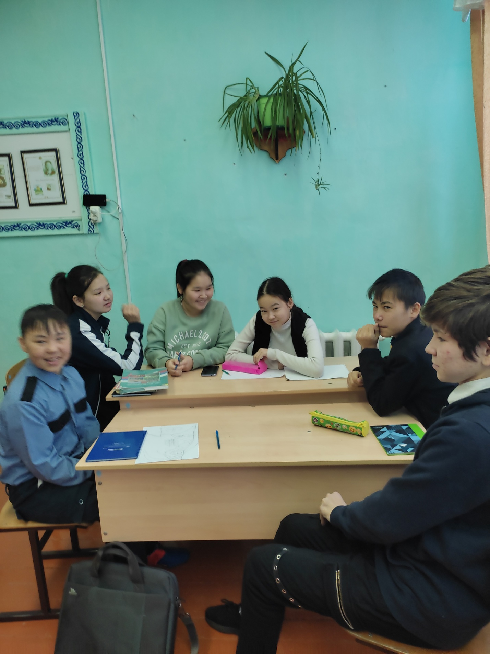
8 класс. Викторина «Интеллектуальный марафон».

